МОБИЛЬНЫЕ АВТОГОРОДКИ

ЦЕНЫ НА 01.03.2023Г

Мобильный автогородок «Пионер» для детей от 3-х до 10 лет.
С помощью данного мобильного городка можно изучить все основные темы, такие как переход проезжей части по регулируемому пешеходному переходу, переход проезжей части по нерегулируемому пешеходному переходу, поведение на остановке общественного транспорта, виды дорожной разметки, знакомство с дорожными знаками и т.д.
В комплект включены:
Светофор – 2шт.  Описание:  Светофоры работают в комплексе друг с другом по беспроводной связи на расстоянии друг от друга до 6 метров. (*либо, по проводной связи, в зависимости от желания заказчика).  Светофоры готовы к работе, просто установите их на стойку.  Преподаватель может легко управлять всеми светофорами без посторонней помощи. Режимы всех светофоров переключаются всего одной кнопкой встроенной в один из светофоров и в зависимости от версии, от пульта управления в дополнение к легкому пользованию.  Светофоры работают в 3-х режимах: ручном, автоматическом и ночном(автономном).  Еще одним преимуществом данных светофоров является возможность использования главного светофора в качестве стендового, например для изучения основных сигналов светофора, без подключения второго светофора.  Размер корпуса: высота 295мм, ширина 180мм (с козырьками).  В комплект включены:  светофоры - 2шт.  стойки высотой 1 метр алюминиевые - 2шт.  основание металлическое - 2шт.  Материал – пластик 2мм черный,  подсветка – светодиоды повышенной яркости  Характеристика светофоров и комплектующих: включают как пешеходные, так и транспортные секции, обладают всеми функциями настоящего светофора, работают от пальчиковых батареек R6.  *По желанию заказчика элементы питания можно заменить на аккумуляторные батареи, либо блок питания.(дополнительная опция) | 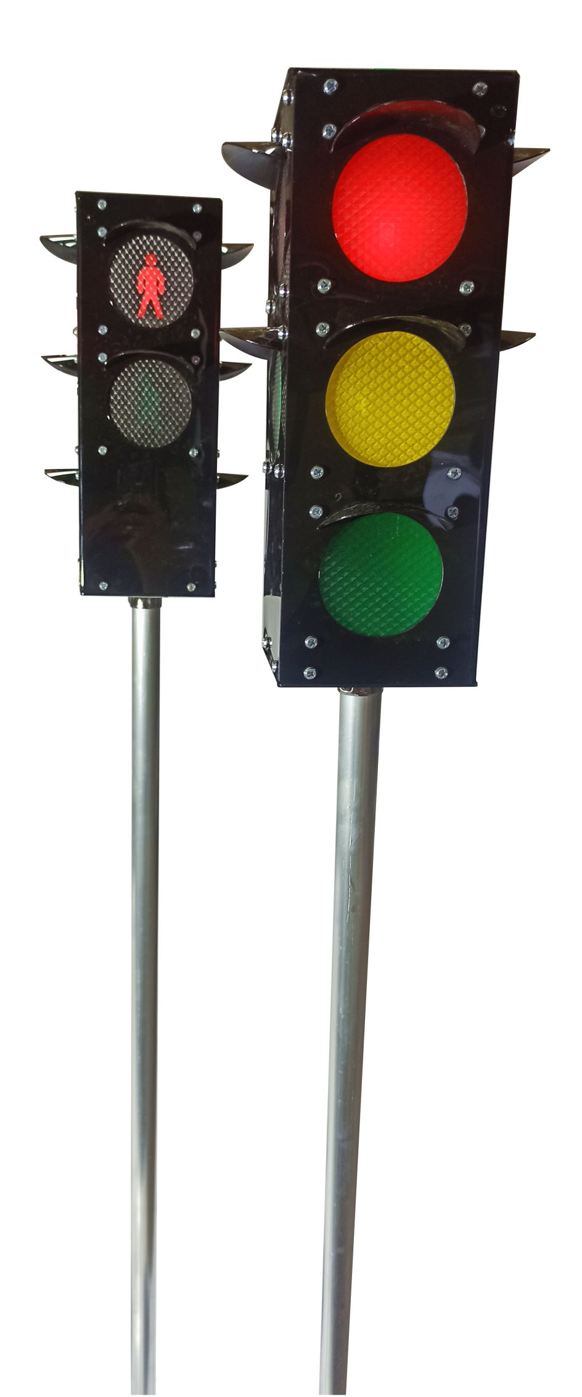
Комплект дорожных знаков на ручке - 10шт.  В комплект включены:  - знаки - 10шт.  Размеры: ширина 182мм, толщина 3 мм.  Материал –пластик, изображение - самоклеящаяся пленка. | 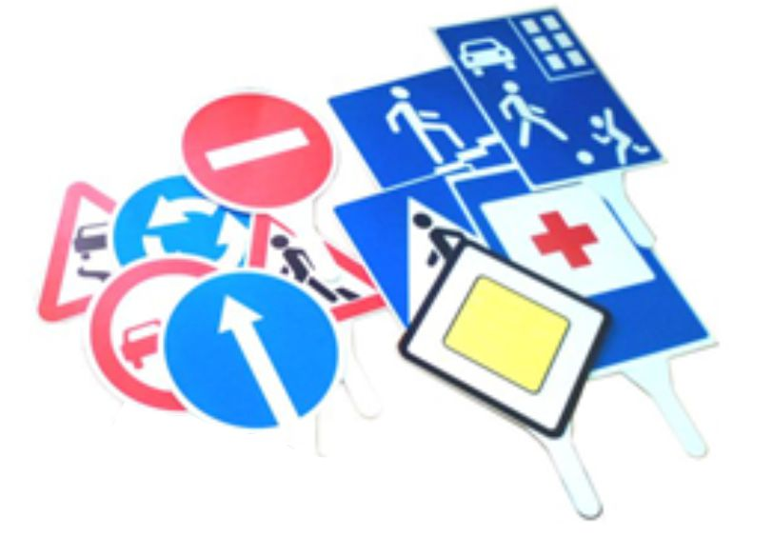
Имитация проезжей части – 1шт.  Изготовлено из винилового полотна, на поверхность которого типографским способом наносится полноцветная печать (изображение разметки, грунта, асфальтового покрытия).  Размер 2м х 5м. Материал: баннерная ткань с изображением элементов проезжей части, включая тротуар, разметку пешеходного перехода, автобусной остановки. | 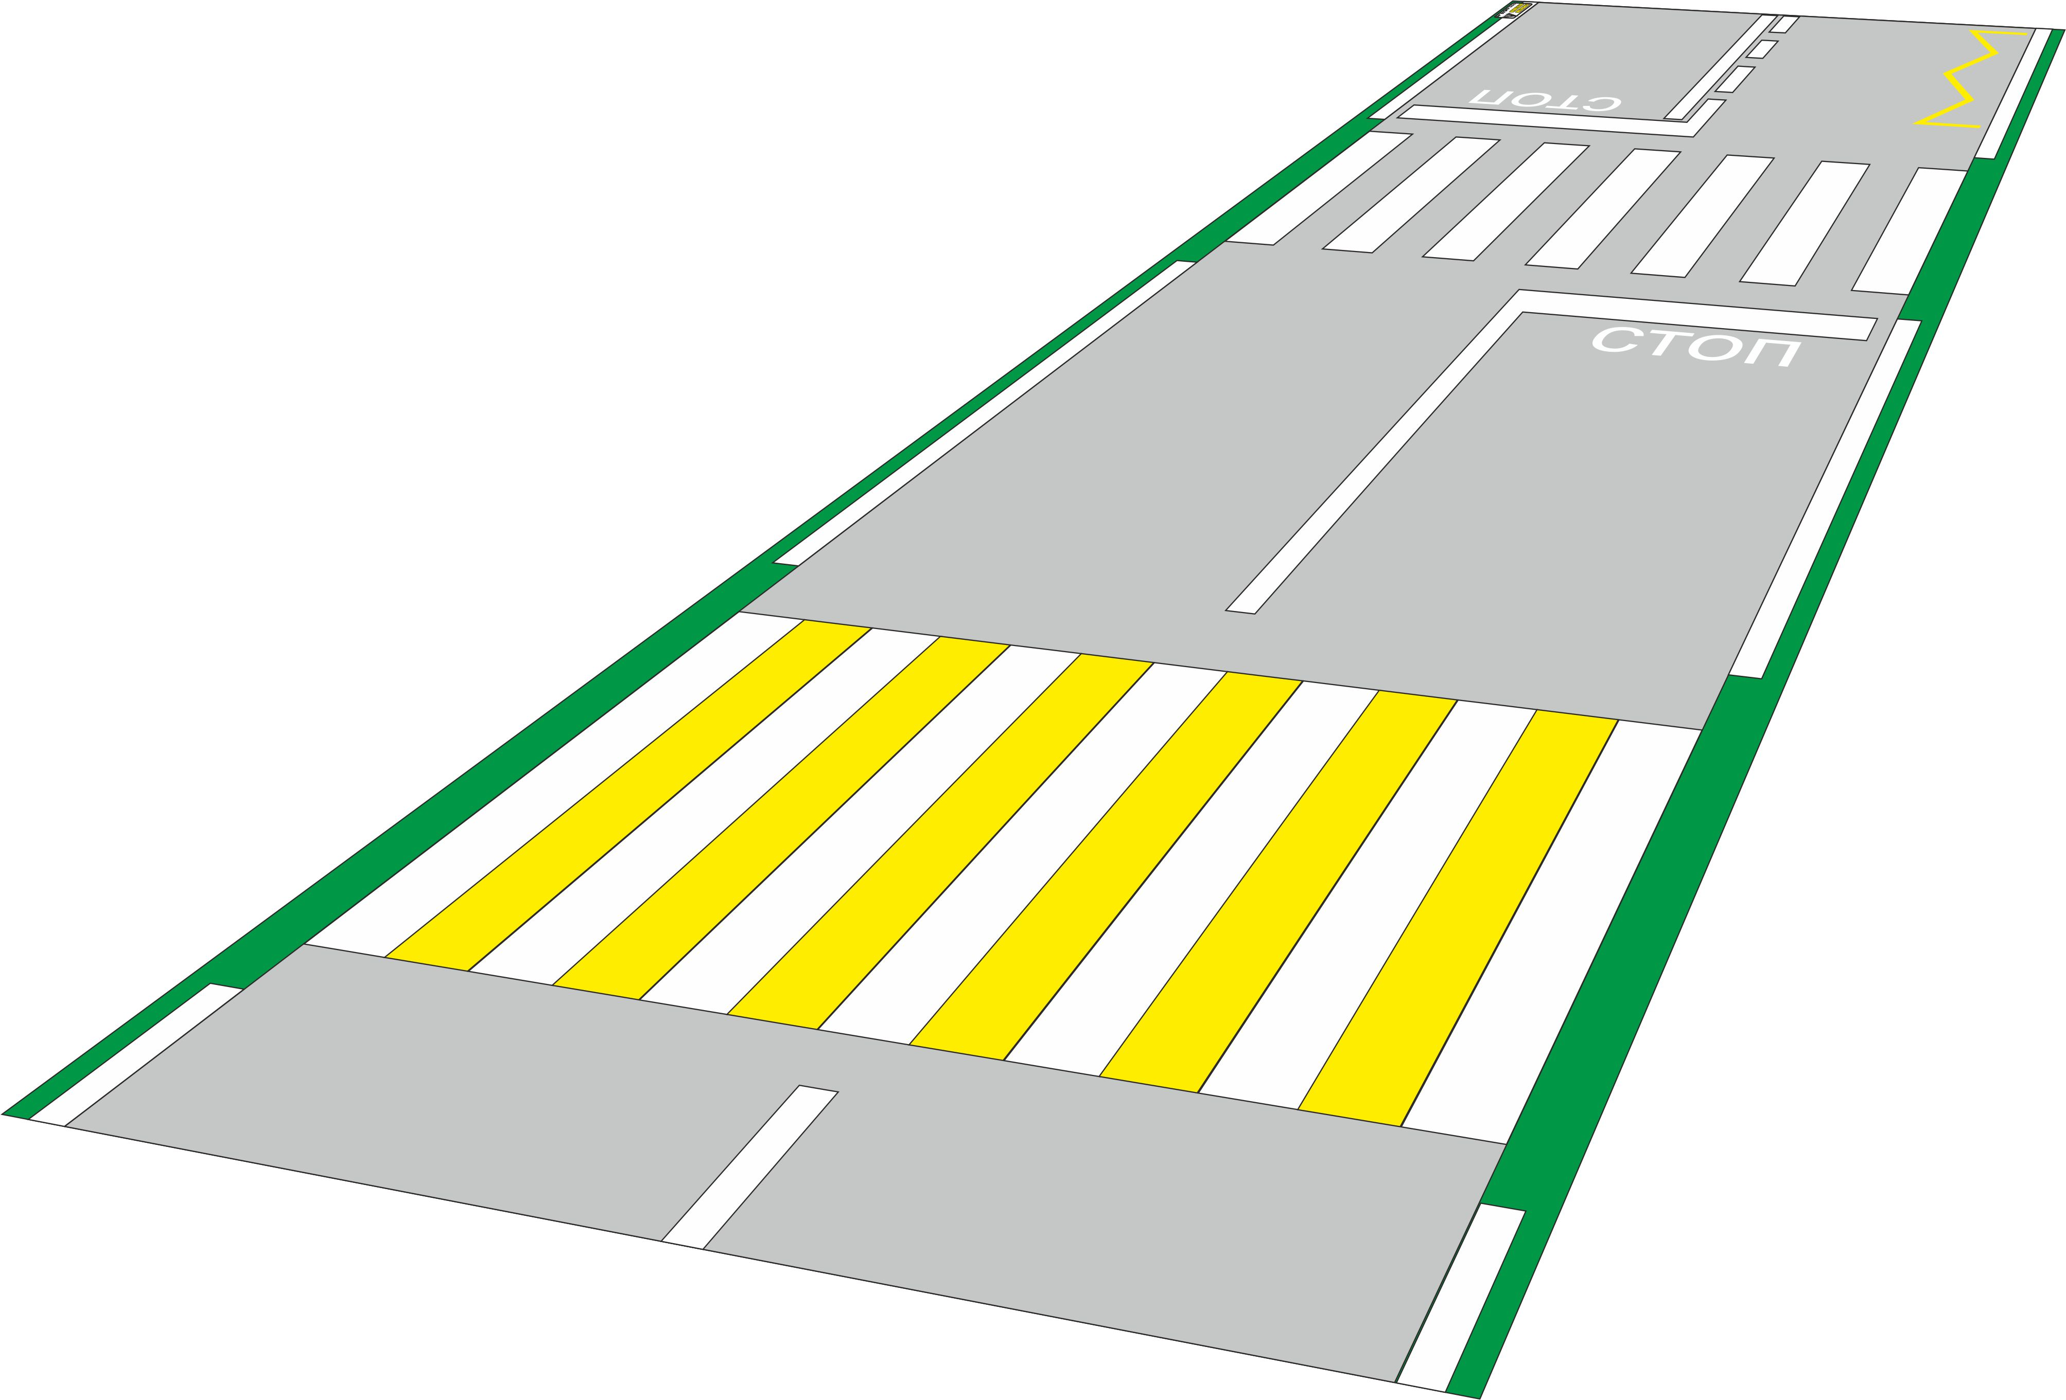

Форма «Патрульный ДПС» - 1компл.

Материал: Полиэстер 100%
Комплектность изделия: кепка, жилет с нашивками, жезл

Комплект плакатов: «Знакомимся с дорогой» - 10 шт.  Размер: формат А3  Материал: бумага  Характеристика: созданы на основе статических данных о наиболее распространенных ситуациях ДТП с участием детей. | 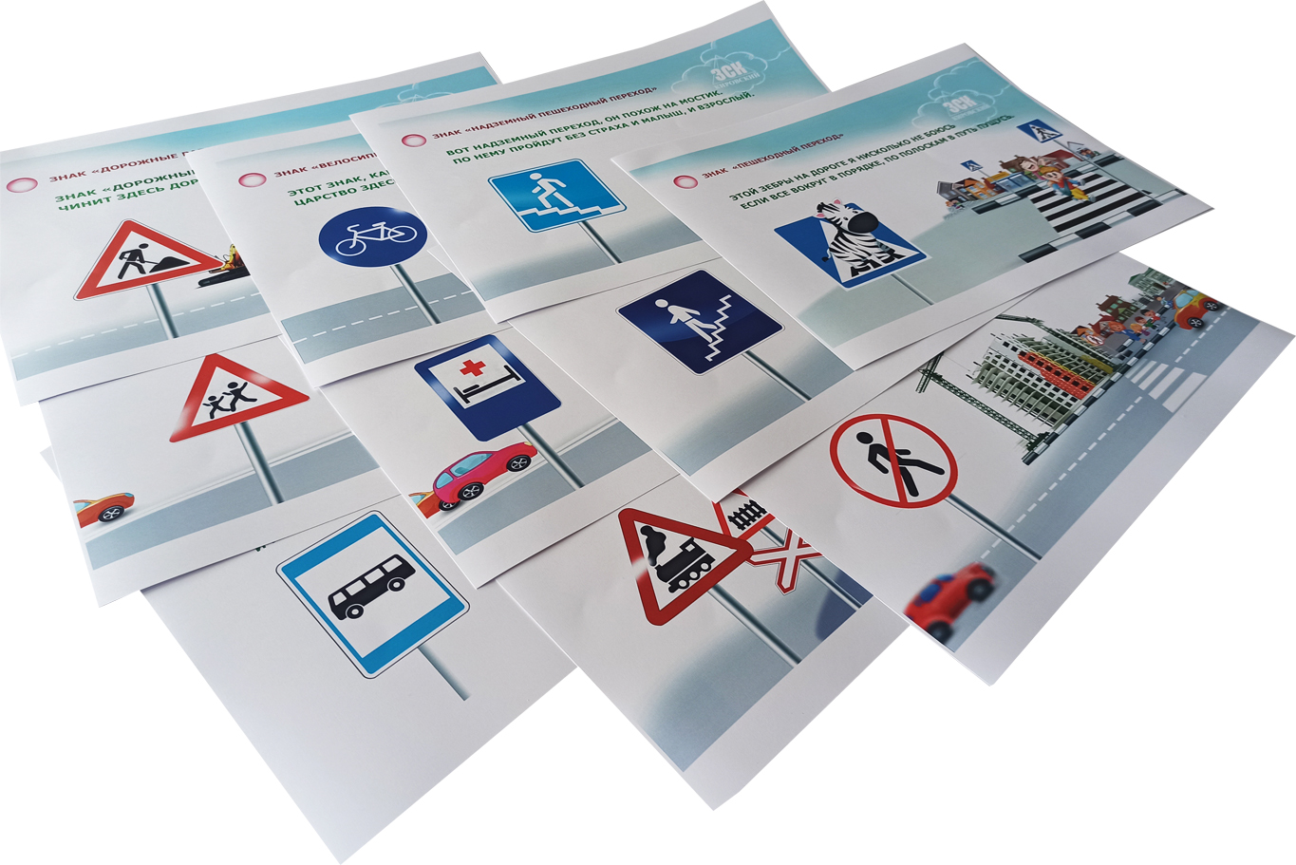
Методическое пособие – 1 шт.  Расширенная версия. Обновленное и дополненное методическое пособие для преподавателя содержит позновательную информацию, описание заданий, игр и их решение, а также описание дорожных знаков их изображение и назначение.  Методическое пособие на 111 страницах  Формат А4 | 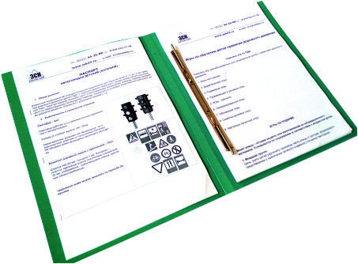

40000,00
Стоимость данного комплекта с пультом ДУ 50000,00

Мобильный автогородок «Юный инспектор» для детей от 3-х до 10 лет.
С помощью данного мобильного городка можно изучить все основные темы, такие как переход проезжей части по регулируемому пешеходному переходу, переход проезжей части по нерегулируемому пешеходному переходу, поведение на остановке общественного транспорта, виды дорожной разметки, знакомство с дорожными знаками и т.д.
В комплект включены:
Светофор – 2шт.
Описание:
Светофоры работают в комплексе друг с другом по беспроводной связи на расстоянии друг от друга до 6 метров. (*либо, по проводной связи, в зависимости от желания заказчика).

Светофоры готовы к работе, просто установите их на стойку.
Преподаватель может легко управлять всеми светофорами без посторонней помощи. Режимы всех светофоров переключаются всего одной кнопкой встроенной в один из светофоров и в зависимости от версии, от пульта управления в дополнение к легкому пользованию.

Светофоры работают в 3-х режимах: ручном, автоматическом и ночном(автономном).

Еще одним преимуществом данных светофоров является возможность использования главного светофора в качестве стендового, например для изучения основных сигналов светофора, без подключения второго светофора.

Размер корпуса: высота 295мм, ширина 180мм (с козырьками).

В комплект включены:

светофоры - 2шт.

стойки высотой 1 метр алюминиевые - 2шт.

основание металлическое - 2шт.

Материал – пластик 2мм черный,
подсветка – светодиоды повышенной яркости

Характеристика светофоров и комплектующих: включают как пешеходные, так и транспортные секции, обладают всеми функциями настоящего светофора, работают от пальчиковых батареек R6.
*По желанию заказчика элементы питания можно заменить на аккумуляторные батареи, либо блок питания.(дополнительная опция)

Комплект дорожных знаков на ручке - 10шт.

В комплект включены:
- знаки - 10шт.

Размеры: ширина 182мм, толщина 3 мм.
Материал –пластик, изображение - самоклеящаяся пленка.
Имитация проезжей части – 1шт.
Изготовлено из винилового полотна, на поверхность которого типографским способом наносится полноцветная печать (изображение разметки, грунта, асфальтового покрытия).
Размер 2м х 5м. Материал: баннерная ткань с изображением элементов проезжей части, включая тротуар, разметку пешеходного перехода, автобусной остановки.

Форма инспектора ДПС №2  Костюм темно-синего цвета (все как на фото) состоит из куртки со всеми шевронами, брюк, ремня, а также фуражки с какардой.  На спине и на рукавах световозвращающая надпись и полоски.  Шевроны "ДПС ГИБДД", "Полиция", "МВД России".  Куртка на пуговицах с нагрудным карманом, рукава с манжетами на пуговицах. На блестящих пуговицах двуглавый орел.  Брюки на резинке (без гульфика) с шлевками для ремня.  Легкая ткань "100% полиэстер".  В комплекте пластиковый жезл!  Размер жезла - 35см длина, 3см диаметр.  Размеры: 26/94-110, 28/110-116, 30/116-122, 32/122-128, 34/128-136, 38/142-152 | 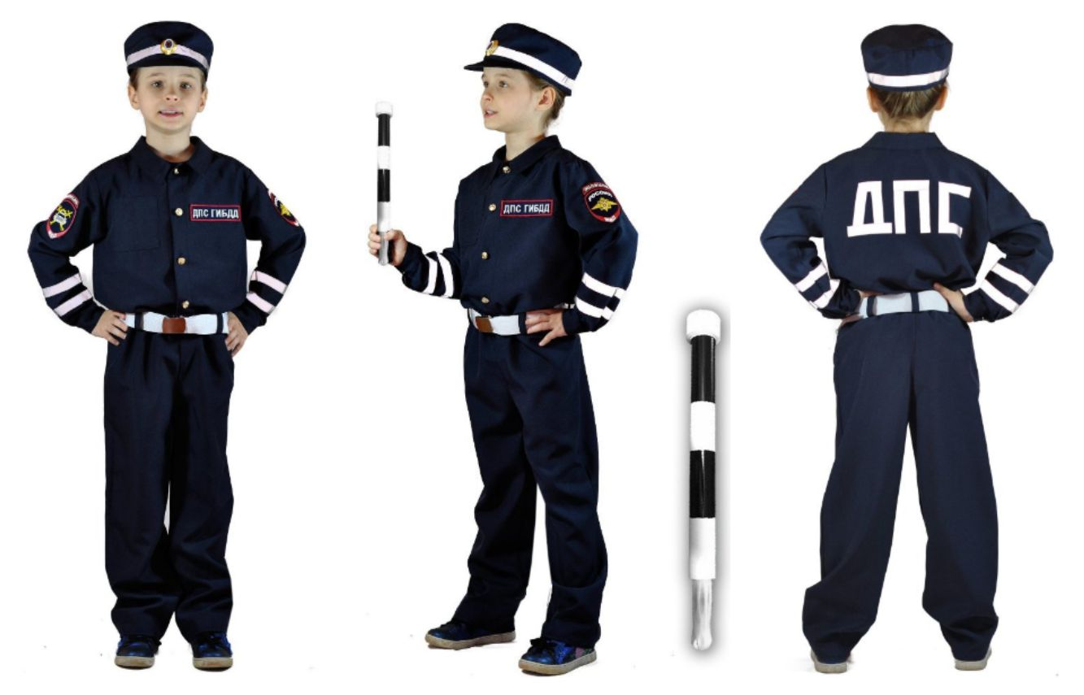
Комплект плакатов: «Знакомимся с дорогой» - 10 шт.
Размер: формат А3
Материал: бумага
Характеристика: созданы на основе статических данных о наиболее распространенных ситуациях ДТП с участием детей.
Методическое пособие – 1 шт.
Расширенная версия. Обновленное и дополненное методическое пособие для преподавателя содержит позновательную информацию, описание заданий, игр и их решение, а также описание дорожных знаков их изображение и назначение.
Методическое пособие на 111 страницах
Формат А4

1. Стоимость данного комплекта 50000,00
2. Стоимость данного комплекта с пультом ДУ 55000,00

Мобильный автогородок «Юниор» для детей от 3-х до 10 лет.
С помощью данного мобильного городка можно изучить все основные темы, такие как переход проезжей части по регулируемому пешеходному переходу, переход проезжей части по нерегулируемому пешеходному переходу, поведение на остановке общественного транспорта, виды дорожной разметки, знакомство с дорожными знаками и т.д.
В комплект включены:
Светофор – 2шт.
Описание:
Светофоры работают в комплексе друг с другом по беспроводной связи на расстоянии друг от друга до 6 метров. (*либо, по проводной связи, в зависимости от желания заказчика).

Светофоры готовы к работе, просто установите их на стойку.
Преподаватель может легко управлять всеми светофорами без посторонней помощи. Режимы всех светофоров переключаются всего одной кнопкой встроенной в один из светофоров и в зависимости от версии, от пульта управления в дополнение к легкому пользованию.

Светофоры работают в 3-х режимах: ручном, автоматическом и ночном(автономном).

Еще одним преимуществом данных светофоров является возможность использования главного светофора в качестве стендового, например для изучения основных сигналов светофора, без подключения второго светофора.

Размер корпуса: высота 295мм, ширина 180мм (с козырьками).

В комплект включены:

светофоры - 2шт.

стойки высотой 1 метр алюминиевые - 2шт.

основание металлическое - 2шт.

Материал – пластик 2мм черный,
подсветка – светодиоды повышенной яркости

Характеристика светофоров и комплектующих: включают как пешеходные, так и транспортные секции, обладают всеми функциями настоящего светофора, работают от пальчиковых батареек R6.
*По желанию заказчика элементы питания можно заменить на аккумуляторные батареи, либо блок питания.(дополнительная опция)
Комплект дорожных знаков на ручке - 24шт.  Комплект предназначен для изучения детьми дошкольного и школьного возраста средств организации дорожного движения, правил дорожного движения и безопасного поведения на дорогах.  В игровой комплекс входят макеты дорожных знаков следующих:  - предупреждающие  - запрещающие  - предписывающие  - особых предписаний  - сервиса  В комплект включены:  - знаки - 24шт.  - жезл регулировщика детский - 1шт.  Размеры: ширина 182мм, толщина 3 мм.  Материал –пластик, изображение - самоклеящаяся пленка. | 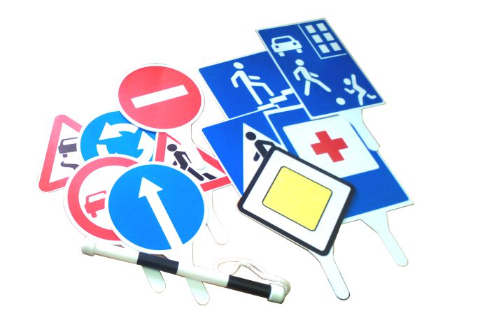
Имитация проезжей части – 1шт.
Изготовлено из винилового полотна, на поверхность которого типографским способом наносится полноцветная печать (изображение разметки, грунта, асфальтового покрытия).
Размер 2м х 5м. Материал: баннерная ткань с изображением элементов проезжей части, включая тротуар, разметку пешеходного перехода, автобусной остановки.

Комплект плакатов: «Знакомимся с дорогой» - 10 шт.
Размер: формат А3
Материал: бумага
Характеристика: созданы на основе статических данных о наиболее распространенных ситуациях ДТП с участием детей.
Методическое пособие – 1 шт.
Расширенная версия. Обновленное и дополненное методическое пособие для преподавателя содержит позновательную информацию, описание заданий, игр и их решение, а также описание дорожных знаков их изображение и назначение.
Методическое пособие на 111 страницах
Формат А4

1. Стоимость данного комплекта : 50000,00
2. Стоимость данного комплекта с пультом ДУ 55600,00

Мобильный автогородок «Малый №1» для детей от 3-х до 12 лет.
С помощью данного мобильного городка можно изучить все основные темы, такие как переход проезжей части по регулируемому пешеходному переходу, переход проезжей части по нерегулируемому пешеходному переходу, поведение на остановке общественного транспорта, виды дорожной разметки, знакомство с дорожными знаками и т.д.
В комплект включены:
Светофор – 2шт.
Описание:
Светофоры работают в комплексе друг с другом по беспроводной связи на расстоянии друг от друга до 6 метров. (*либо, по проводной связи, в зависимости от желания заказчика).

Светофоры готовы к работе, просто установите их на стойку.
Преподаватель может легко управлять всеми светофорами без посторонней помощи. Режимы всех светофоров переключаются всего одной кнопкой встроенной в один из светофоров и в зависимости от версии, от пульта управления в дополнение к легкому пользованию.

Светофоры работают в 3-х режимах: ручном, автоматическом и ночном(автономном).

Еще одним преимуществом данных светофоров является возможность использования главного светофора в качестве стендового, например для изучения основных сигналов светофора, без подключения второго светофора.

Размер корпуса: высота 295мм, ширина 180мм (с козырьками).

В комплект включены:

светофоры - 2шт.

стойки высотой 1 метр алюминиевые - 2шт.

основание металлическое - 2шт.

Материал – пластик 2мм черный,
подсветка – светодиоды повышенной яркости

Характеристика светофоров и комплектующих: включают как пешеходные, так и транспортные секции, обладают всеми функциями настоящего светофора, работают от пальчиковых батареек R6.
*По желанию заказчика элементы питания можно заменить на аккумуляторные батареи, либо блок питания.(дополнительная опция)
Комплект дорожных знаков с креплением – 7шт.  Ширина 349-351мм, толщина 3 мм.  Материал – пластик, крепежная клипса пластиковая с диаметром 25 мм, изображение - самоклеящаяся пленка, крепления (сборно-разборные).  *дорожные знаки можно заменить по просьбе Заказчика | 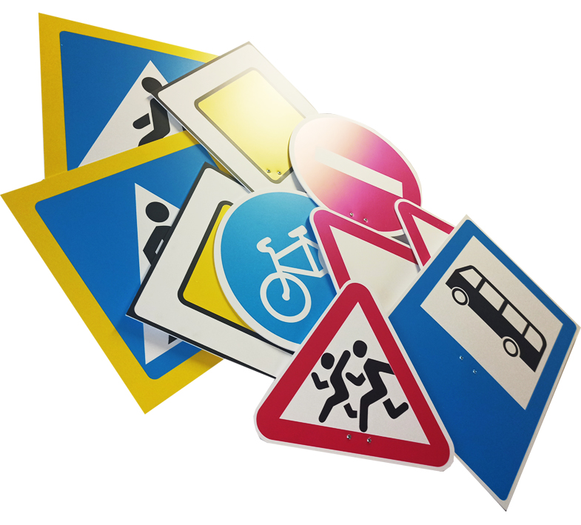  *знаки для стандартной комплектации
Стойка под дорожный знак –5шт.  Материал: алюминиевая.  Диаметр трубки – 24 мм, высота – 1000 мм. | 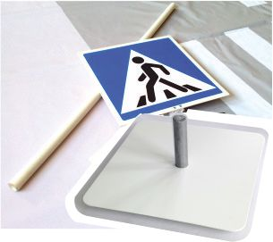
Имитация проезжей части – 1шт.
Изготовлено из винилового полотна, на поверхность которого типографским способом наносится полноцветная печать (изображение разметки, грунта, асфальтового покрытия).
Размер 2м х 5м. Материал: баннерная ткань с изображением элементов проезжей части, включая тротуар, разметку пешеходного перехода, автобусной остановки.

Методическое пособие – 1 шт.
Пособие для преподавателя содержит описание заданий и игр и их решение.
1. Стоимость данного комплекта 55000,00
2. Стоимость данного комплекта с пультом ДУ 60000,00

Мобильный автогородок «Малый №2» для детей от 3-х до 12 лет.
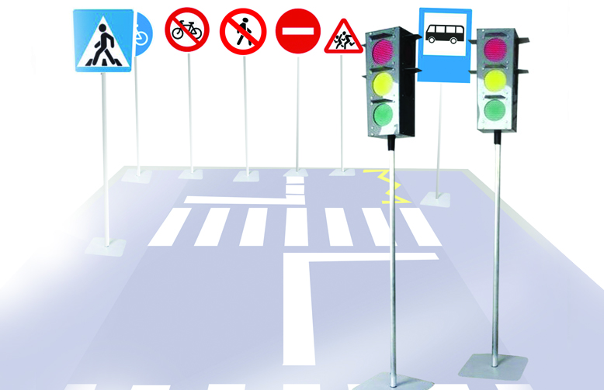
С помощью данного мобильного городка можно изучить все основные темы, такие как переход проезжей части по регулируемому пешеходному переходу, переход проезжей части по нерегулируемому пешеходному переходу, поведение на остановке общественного транспорта, виды дорожной разметки, знакомство с дорожными знаками и т.д.
В комплект включены:
Светофор – 2шт.
Описание:
Светофоры работают в комплексе друг с другом по беспроводной связи на расстоянии друг от друга до 6 метров. (*либо, по проводной связи, в зависимости от желания заказчика).

Светофоры готовы к работе, просто установите их на стойку.
Преподаватель может легко управлять всеми светофорами без посторонней помощи. Режимы всех светофоров переключаются всего одной кнопкой встроенной в один из светофоров и в зависимости от версии, от пульта управления в дополнение к легкому пользованию.

Светофоры работают в 3-х режимах: ручном, автоматическом и ночном(автономном).

Еще одним преимуществом данных светофоров является возможность использования главного светофора в качестве стендового, например для изучения основных сигналов светофора, без подключения второго светофора.

Размер корпуса: высота 295мм, ширина 180мм (с козырьками).

В комплект включены:

светофоры - 2шт.

стойки высотой 1 метр алюминиевые - 2шт.

основание металлическое - 2шт.

Материал – пластик 2мм черный,
подсветка – светодиоды повышенной яркости

Характеристика светофоров и комплектующих: включают как пешеходные, так и транспортные секции, обладают всеми функциями настоящего светофора, работают от пальчиковых батареек R6.
*По желанию заказчика элементы питания можно заменить на аккумуляторные батареи, либо блок питания.(дополнительная опция)
Комплект дорожных знаков с креплением – 7шт.  Ширина 349-351мм, толщина 3 мм.  Материал – пластик, крепежная клипса пластиковая с диаметром 25 мм, изображение - самоклеящаяся пленка, крепления (сборно-разборные).  *дорожные знаки можно заменить по просьбе Заказчика | *знаки для стандартной комплектации
Стойка под дорожный знак –7шт.
Материал: алюминий.
Диаметр трубки – 24 мм, высота – 1000 мм.

Имитация проезжей части – 1шт.  Изготовлено из винилового полотна, на поверхность которого типографским способом наносится полноцветная печать (изображение разметки, грунта, асфальтового покрытия).  Размер 3м х 5м. Материал: баннерная ткань с изображением элементов проезжей части, включая тротуар, разметку пешеходного перехода, автобусной остановки. | 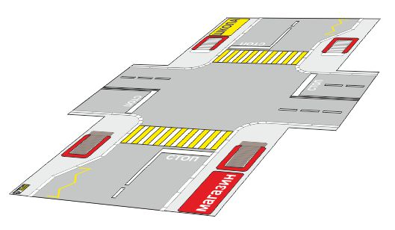
Комплект плакатов: «Знакомимся с дорогой» - 10 шт.
Размер: формат А3
Материал: бумага
Характеристика: созданы на основе статических данных о наиболее распространенных ситуациях ДТП с участием детей.
Методическое пособие – 1 шт.
Пособие для преподавателя содержит описание заданий и игр и их решение.
1. Стоимость данного комплекта
58 000 руб
2. Стоимость данного комплекта с пультом ДУ
65 600 руб.

Мобильный автогородок «Малый №3» для детей от 3-х до 12 лет.
С помощью данного мобильного городка можно изучить все основные темы, такие как переход проезжей части по регулируемому пешеходному переходу, переход проезжей части по нерегулируемому пешеходному переходу, поведение на остановке общественного транспорта, виды дорожной разметки, знакомство с дорожными знаками и т.д.
В комплект включены:
Светофор – 2шт.
Описание:
Светофоры работают в комплексе друг с другом по беспроводной связи на расстоянии друг от друга до 6 метров. (*либо, по проводной связи, в зависимости от желания заказчика).

Светофоры готовы к работе, просто установите их на стойку.
Преподаватель может легко управлять всеми светофорами без посторонней помощи. Режимы всех светофоров переключаются всего одной кнопкой встроенной в один из светофоров и в зависимости от версии, от пульта управления в дополнение к легкому пользованию.

Светофоры работают в 3-х режимах: ручном, автоматическом и ночном(автономном).

Еще одним преимуществом данных светофоров является возможность использования главного светофора в качестве стендового, например для изучения основных сигналов светофора, без подключения второго светофора.

Размер корпуса: высота 295мм, ширина 180мм (с козырьками).

В комплект включены:

светофоры - 2шт.

стойки высотой 1 метр алюминиевые - 2шт.

основание металлическое - 2шт.

Материал – пластик 2мм черный,
подсветка – светодиоды повышенной яркости

Характеристика светофоров и комплектующих: включают как пешеходные, так и транспортные секции, обладают всеми функциями настоящего светофора, работают от пальчиковых батареек R6.
*По желанию заказчика элементы питания можно заменить на аккумуляторные батареи, либо блок питания.(дополнительная опция)
Комплект дорожных знаков с креплением – 7шт.  Ширина 349-351мм, толщина 3 мм.  Материал – пластик, крепежная клипса пластиковая с диаметром 25 мм, изображение - самоклеящаяся пленка, крепления (сборно-разборные).  *дорожные знаки можно заменить по просьбе Заказчика | *знаки для стандартной комплектации
Стойка под дорожный знак – 7шт.
Материал: алюминий.
Диаметр трубки – 24 мм, высота – 1000 мм.

Имитация проезжей части – 1шт.  Изготовлено из винилового полотна, на поверхность которого типографским способом наносится полноцветная печать (изображение разметки, грунта, асфальтового покрытия).  Размер 5м х 7м. Материал: баннерная ткань с изображением элементов проезжей части, включая тротуар, разметку пешеходного перехода, автобусной остановки. | 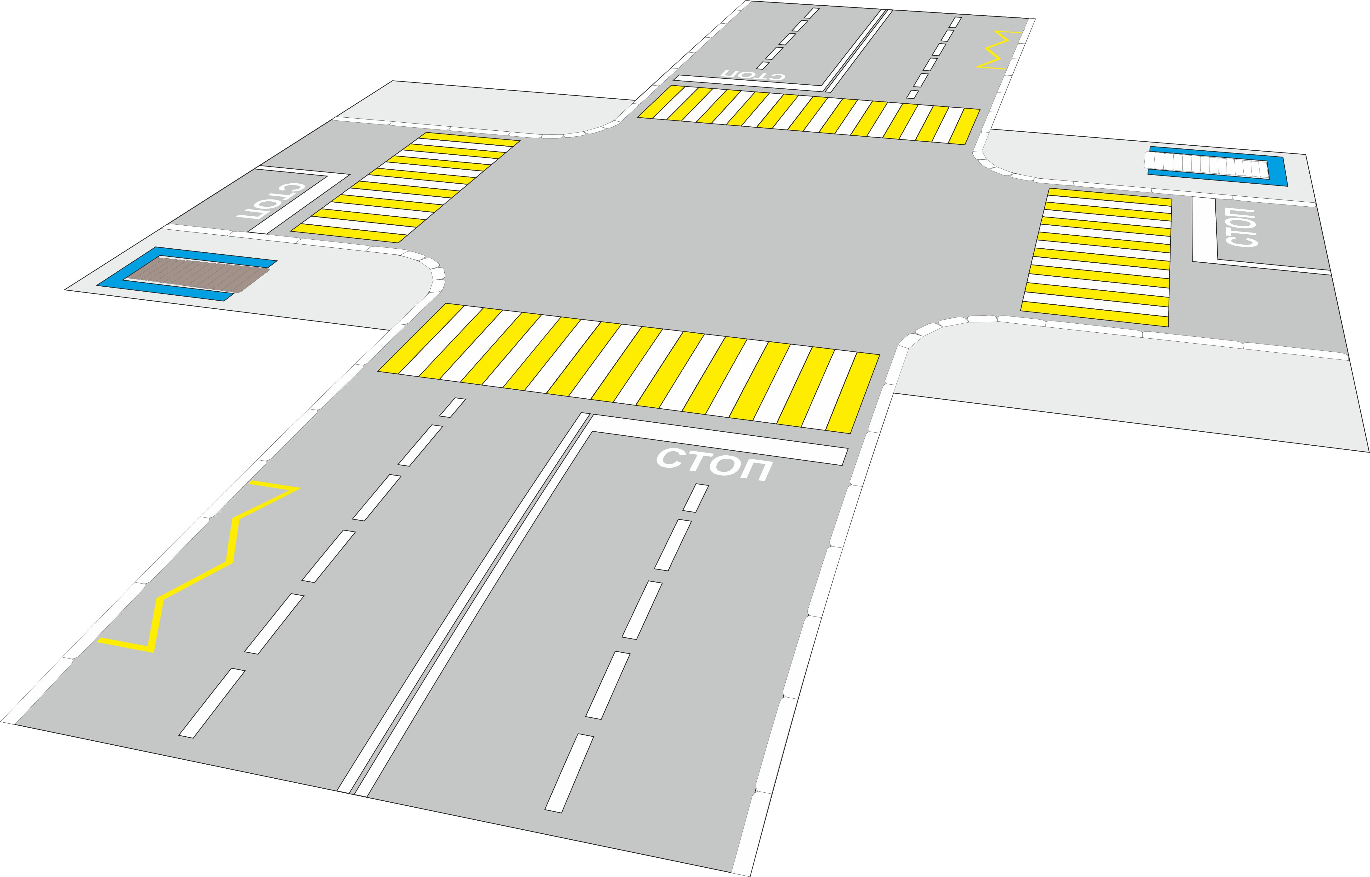
Комплект плакатов: «Знакомимся с дорогой» - 10 шт.
Размер: формат А3
Материал: бумага
Характеристика: созданы на основе статических данных о наиболее распространенных ситуациях ДТП с участием детей.
Методическое пособие – 1 шт.
Пособие для преподавателя содержит описание заданий и игр и их решение.
1. Стоимость данного комплекта
72 000 руб.
2. Стоимость данного комплекта с пультом ДУ :
78 600 руб.

Мобильный автогородок «Большой №1» для детей от 3-х до 14 лет.
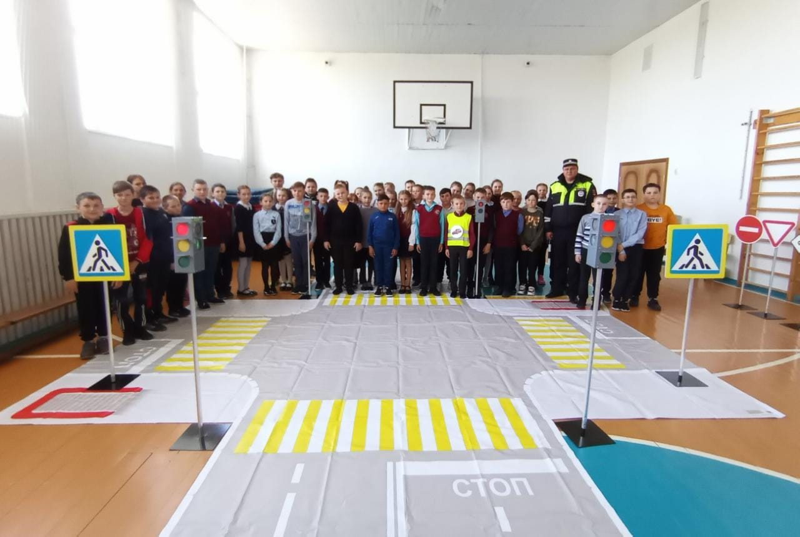
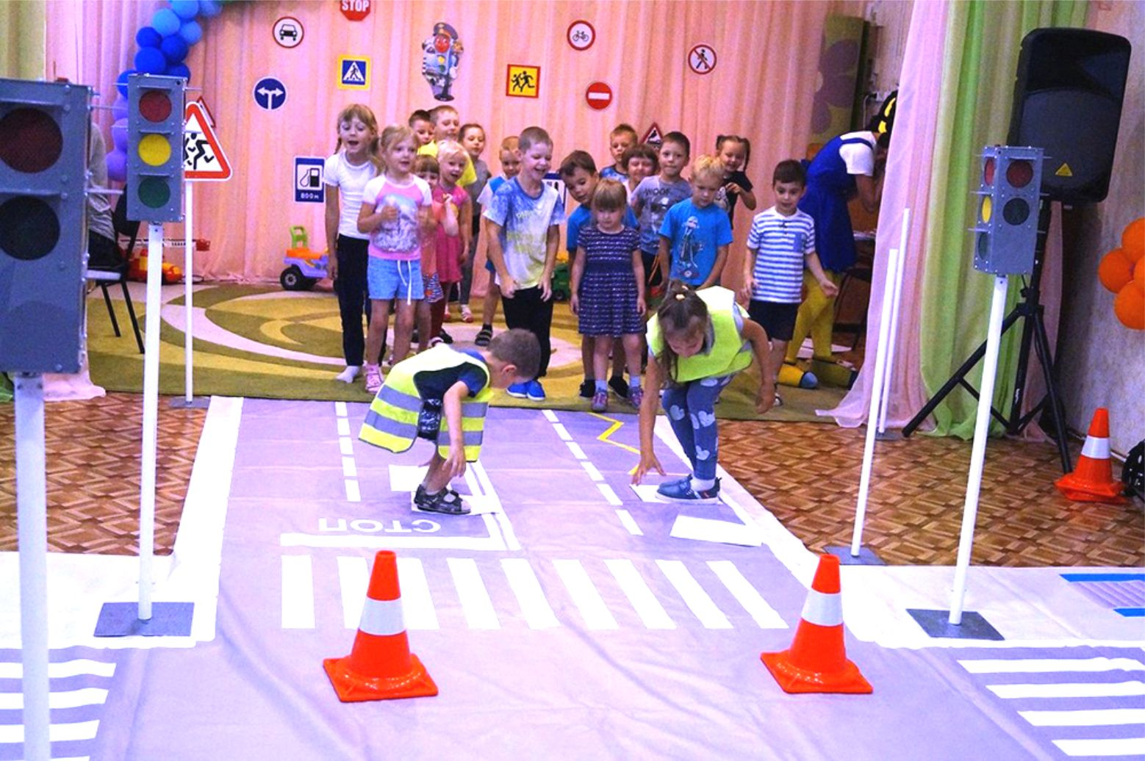
С помощью данного мобильного городка можно изучить все основные темы, такие как переход проезжей части по регулируемому пешеходному переходу, переход проезжей части по нерегулируемому пешеходному переходу, поведение на остановке общественного транспорта, виды дорожной разметки, знакомство с дорожными знаками и т.д.
В комплект включены:
Светофор – 4шт.  Описание:  Светофоры работают в комплексе друг с другом по беспроводной связи на расстоянии друг от друга до 6 метров. (*либо, по проводной связи, в зависимости от желания заказчика).  Светофоры готовы к работе, просто установите их на стойку.  Преподаватель может легко управлять всеми светофорами без посторонней помощи. Режимы всех светофоров переключаются всего одной кнопкой встроенной в один из светофоров и в зависимости от версии, от пульта управления в дополнение к легкому пользованию.  Светофоры работают в 3-х режимах: ручном, автоматическом и ночном(автономном).  Еще одним прtbмуществом данных светофоров является возможность использования главного светофора в качестве стендового, например для изучения основных сигналов светофора, без подключения второго светофора.  Размер корпуса: высота 295мм, ширина 180мм (с козырьками).  В комплект включены:  светофоры - 4шт.  стойки высотой 1 метр алюминиевые - 4шт.  основание металлическое - 4шт.  Материал – пластик 2мм черный,  подсветка – светодиоды повышенной яркости  Характеристика светофоров и комплектующих: включают как пешеходные, так и транспортные секции, обладают всеми функциями настоящего светофора, работают от пальчиковых батареек R6.*По желанию заказчика элементы питания можно заменить на аккумуляторные батареи, либо блок питания.(дополнительная опция) | 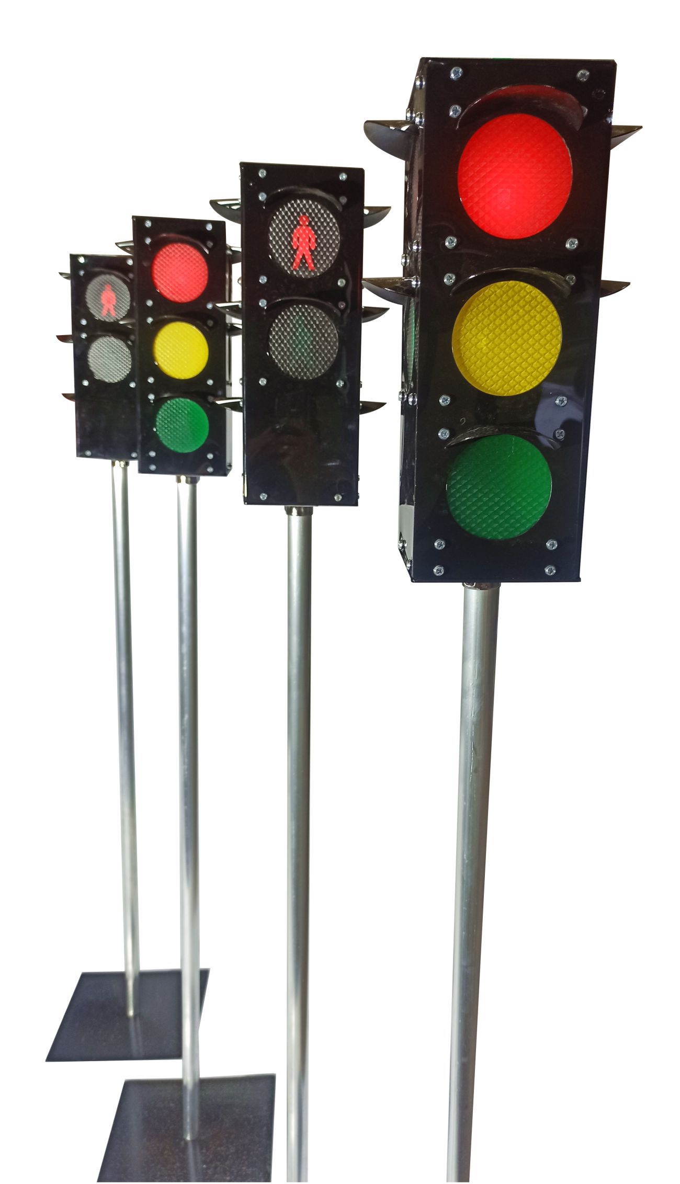
Комплект дорожных знаков с креплением – 10шт.  Ширина 349-351мм, толщина 3 мм.  Материал – пластик, крепежная клипса пластиковая с диаметром 25 мм, изображение - самоклеящаяся пленка, крепления (сборно-разборные).  *дорожные знаки можно заменить по просьбе Заказчика | *знаки для стандартной комплектации
Стойка под дорожный знак – 10шт.
Материал: алюминий.
Диаметр трубки – 24 мм, высота – 1000 мм.

Имитация проезжей части – 1шт.
Изготовлено из винилового полотна, на поверхность которого типографским способом наносится полноцветная печать (изображение разметки, грунта, асфальтового покрытия).
Размер 5м х 7м. Материал: баннерная ткань с изображением элементов проезжей части, включая тротуар, разметку пешеходного перехода, автобусной остановки.
*проезжую часть можно изменить по просьбе Заказчика
Комплект плакатов: «Знакомимся с дорогой» - 10 шт.
Размер: формат А3
Материал: бумага
Характеристика: созданы на основе статических данных о наиболее распространенных ситуациях ДТП с участием детей.
Методическое пособие – 1 шт.
Пособие для преподавателя содержит описание заданий и игр и их решение.
1. Стоимость данного комплекта
- 92700 руб.
2. Стоимость данного комплекта с пультом ДУ
- 98 300 руб.

Мобильный автогородок «Большой №2» для детей от 3-х до 16 лет.

С помощью данного мобильного городка можно изучить все основные темы, такие как переход проезжей части по регулируемому пешеходному переходу, переход проезжей части по нерегулируемому пешеходному переходу, поведение на остановке общественного транспорта, виды дорожной разметки, знакомство с дорожными знаками и т.д.
В комплект включены:
Светофор – 4шт.
Описание:
Светофоры работают в комплексе друг с другом по беспроводной связи на расстоянии друг от друга до 6 метров. (*либо, по проводной связи, в зависимости от желания заказчика).

Светофоры готовы к работе, просто установите их на стойку.
Преподаватель может легко управлять всеми светофорами без посторонней помощи. Режимы всех светофоров переключаются всего одной кнопкой встроенной в один из светофоров и в зависимости от версии, от пульта управления в дополнение к легкому пользованию.

Светофоры работают в 3-х режимах: ручном, автоматическом и ночном(автономном).

Еще одним преимуществом данных светофоров является возможность использования главного светофора в качестве стендового, например для изучения основных сигналов светофора, без подключения второго светофора.

Размер корпуса: высота 295мм, ширина 180мм (с козырьками).

В комплект включены:

светофоры - 4шт.

стойки высотой 1 метр алюминиевые - 4шт.

основание металлическое - 4шт.

Материал – пластик 2мм черный,
подсветка – светодиоды повышенной яркости

Характеристика светофоров и комплектующих: включают как пешеходные, так и транспортные секции, обладают всеми функциями настоящего светофора, работают от пальчиковых батареек R6.
*По желанию заказчика элементы питания можно заменить на аккумуляторные батареи, либо блок питания.(дополнительная опция)
Комплект дорожных знаков с креплением – 10шт.  Ширина 349-351мм, толщина 3 мм.  Материал – пластик, крепежная клипса пластиковая с диаметром 25 мм, изображение - самоклеящаяся пленка, крепления (сборно-разборные).  *дорожные знаки можно заменить по просьбе Заказчика | *знаки для стандартной комплектации
Стойка под дорожный знак – 10шт.
Материал: алюминий.
Диаметр трубки – 24 мм, высота – 1000 мм.

Имитация проезжей части – 1шт.  Изготовлено из винилового полотна, на поверхность которого типографским способом наносится полноцветная печать (изображение разметки, грунта, асфальтового покрытия).  Размер 7м х 10м. Материал: баннерная ткань с изображением элементов проезжей части, включая тротуар, разметку пешеходного перехода, автобусной остановки.  *проезжую часть можно изменить по просьбе Заказчика | 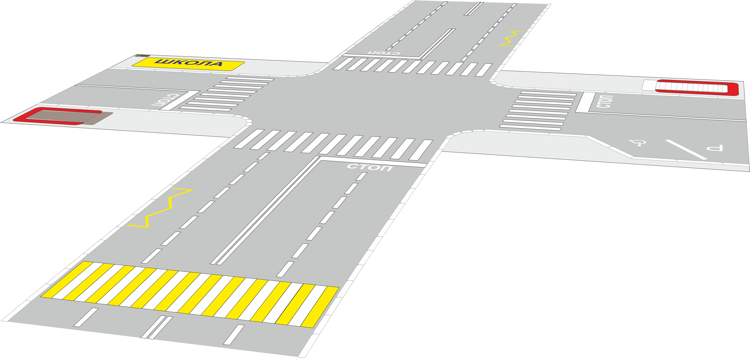
Комплект плакатов: «Знакомимся с дорогой» - 10 шт.
Размер: формат А3
Материал: бумага
Характеристика: созданы на основе статических данных о наиболее распространенных ситуациях ДТП с участием детей.
Методическое пособие – 1 шт.
Пособие для преподавателя содержит описание заданий и игр и их решение.
1. Стоимость данного комплекта 105000,00
2. Стоимость данного комплекта с пультом ДУ 110000,00

Мобильный автогородок «Юный знаток» для детей от 3-х до 16 лет.

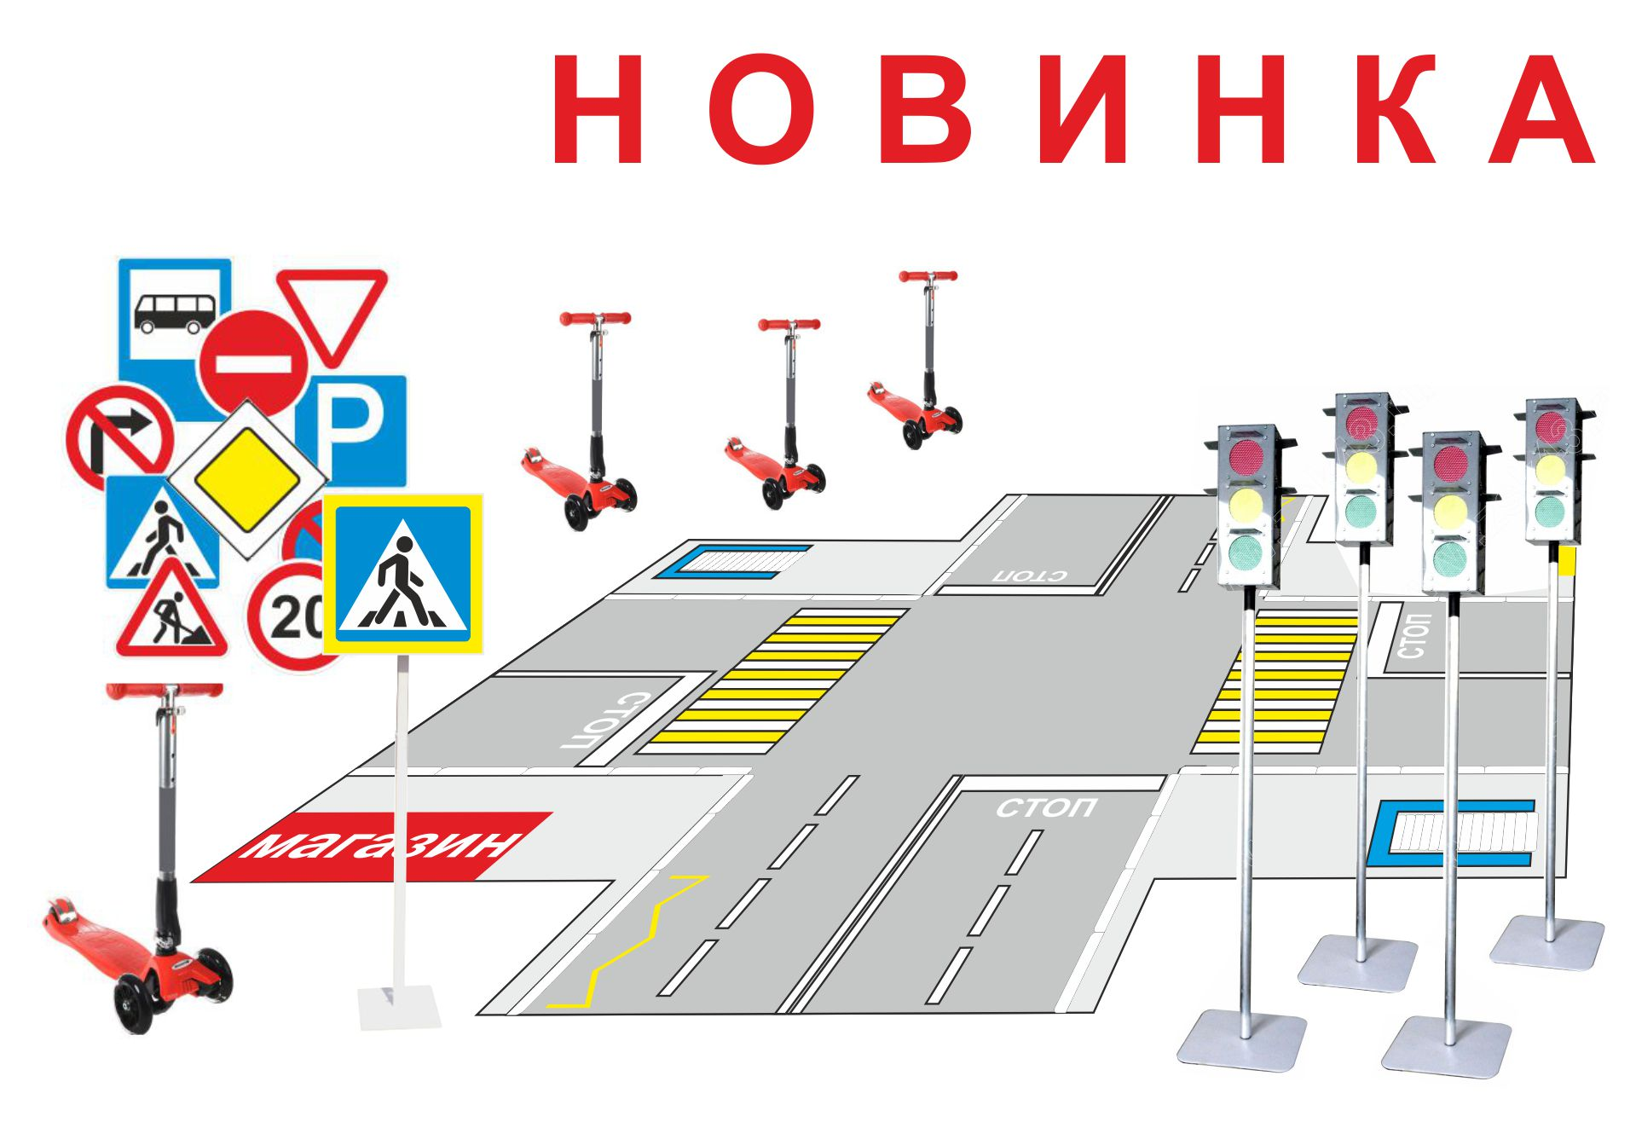

С помощью данного мобильного городка можно изучить все основные темы, такие как переход проезжей части по регулируемому пешеходному переходу, переход проезжей части по нерегулируемому пешеходному переходу, поведение на остановке общественного транспорта, виды дорожной разметки, знакомство с дорожными знаками и т.д.
В комплект включены:
Светофор – 4шт.
Описание:
Светофоры работают в комплексе друг с другом по беспроводной связи на расстоянии друг от друга до 6 метров. (*либо, по проводной связи, в зависимости от желания заказчика).

Светофоры готовы к работе, просто установите их на стойку.
Преподаватель может легко управлять всеми светофорами без посторонней помощи. Режимы всех светофоров переключаются всего одной кнопкой встроенной в один из светофоров и в зависимости от версии, от пульта управления в дополнение к легкому пользованию.

Светофоры работают в 3-х режимах: ручном, автоматическом и ночном(автономном).

Еще одним преимуществом данных светофоров является возможность использования главного светофора в качестве стендового, например для изучения основных сигналов светофора, без подключения второго светофора.

Размер корпуса: высота 295мм, ширина 180мм (с козырьками).

В комплект включены:

светофоры - 4шт.

стойки высотой 1 метр алюминиевые - 4шт.

основание металлическое - 4шт.

Материал – пластик 2мм черный,
подсветка – светодиоды повышенной яркости

Характеристика светофоров и комплектующих: включают как пешеходные, так и транспортные секции, обладают всеми функциями настоящего светофора, работают от пальчиковых батареек R6.
*По желанию заказчика элементы питания можно заменить на аккумуляторные батареи, либо блок питания.(дополнительная опция)
Комплект дорожных знаков с креплением – 12шт.  Ширина 349-351мм, толщина 3 мм.  Материал – пластик, крепежная клипса пластиковая с диаметром 25 мм, изображение - самоклеящаяся пленка, крепления (сборно-разборные).  Стойка под дорожный знак – 12шт.  Материал: алюминий.  Диаметр трубки – 24 мм, высота – 1000 мм.  *дорожные знаки можно заменить по просьбе Заказчика | *знаки для стандартной комплектации
Имитация проезжей части – 1шт.  Изготовлено из винилового полотна, на поверхность которого типографским способом наносится полноцветная печать (изображение разметки, грунта, асфальтового покрытия).  Размер 4м х 5м. Материал: баннерная ткань с изображением элементов проезжей части, включая тротуар, разметку пешеходного перехода, автобусной остановки.  *проезжую часть можно изменить по просьбе Заказчика | 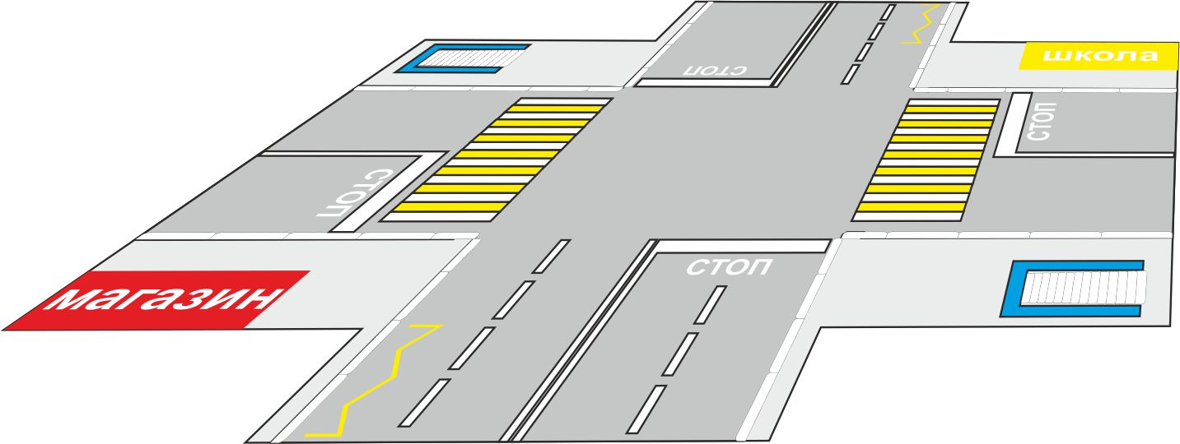
Самокат детский - 4шт.  Для детей от 3-6 лет.  Нагрузка до 30 кг | 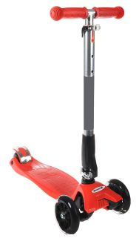
Методическое пособие – 1 шт.
Пособие для преподавателя содержит описание заданий и игр и их решение.
1. Стоимость данного комплекта 122000,00
2. Стоимость данного комплекта с пультом ДУ 130000,00

